УДК 538.945
Квантовый размерный эффект в сверхпроводниках
Седов Е. А., Арутюнов К. Ю., Завьялов В. В.
В середине прошлого века было продемонстрировано, что с уменьшением размеров сверхпроводящих структур, например, толщины тонкой плёнки, её критическая температура Тс сдвигается на некоторую величину. В алюминии, олове и индии она увеличивается, а в ртути, ниобии и свинце она уменьшается. Тем не менее, общепринятой теории, объясняющей данный эффект до настоящего времени нет. В 70-х годах, во время самого большого объёма исследований по данной тематике, В.Л. Гинзбург сделал предположение, что температура перехода достаточно чистой, моноатомной плёнки сверхпроводника будет точно такой же, как и в объёмном теле. Однако, данное предположение так и не было проверено, и вопрос о природе этого эффекта всё ещё остаётся открытым. Для исследования был выбран алюминий, в связи с тем, что зависимость Tс пленки от ее толщины весьма предсказуема, и увеличивается с уменьшением размеров. Несмотря на некоторое количество работ по изучению этой зависимости в алюминии, не всегда удаётся точно установить соответствие с теорией. Это связано с тем, что характеристики варьируются от образца к образцу, изготовленных даже в одной партии. В нашем случае были изготовлены поликристаллические плёнки, размеры кристаллитов в которых сопоставимы с толщиной плёнки и эпитаксиальные образцы с атомарно гладкой поверхностью. Плёнки были изготовлены методами электронно-лучевого напыления и молекулярно-лучевой эпитаксии на различные подложки. В рамках модели БКШ критическая температура сверхпроводящего перехода экспоненциально зависит от плотности электронных состояний на уровне Ферми N(EF) и константы электрон-фононного взаимодействия V: TC ~ exp(-1/N(EF))*V. В работе показано, что за счет КРЭ в тонких сверхпроводящих пленках оба параметра N(EF) и V немонотонным образом меняются с толщиной образца. Такое поведение является следствием теории резонанса формы. Предположительно, эффект, оказываемый разупорядоченностью кристаллитов, а также поверхностью или подложкой, не имеет доминирующей роли конкретно в нашем случае, так как плёнки алюминия имеют высокое качество, а их толщины выходят далеко за пределы сверхтонких объектов, в которых поверхностные явления начинают играть решающую роль. В результате проделанного исследования была получены экспериментальные и теоретическая зависимость TC от толщины плёнок, изготовленных разными способами на разных подложках.
Ключевые слова: сверхпроводимость, квантовый размерный эффект, молекулярно-лучевая эпитаксия, галлий арсенид, сапфир.
Введение
В современном мире трудно представить жизнь человека без различных электронных устройств, мощность которых с каждым годом растёт, а размеры уменьшаются. Казалось бы, что производители давно уже должны были достичь некоторого критического размера электронных компонентов, однако, вышеупомянутая тенденция по-прежнему сохраняется. Сохранить темп миниатюризации помогает не только применение новых материалов и технологий изготовления, но и физика нового уровня.
Давно известно, что с уменьшением размерности различных материалов в них проявляются новые эффекты, ненаблюдаемые в телах привычных нам размеров. Такие эффекты принято называть размерными, а при достаточно малых параметрах физических характеристик – квантовыми размерными эффектами. Проявляются они во всех материалах и являются по своей сути универсальными, однако, в различных веществах их влияние становится доминирующим при разном критическом размере. Как правило, в типичных проводниках вроде меди, проявление КРЭ будет наблюдаться в образцах с толщиной всего в несколько атомарных слоёв, так, например, в работе [1] авторам удалось пронаблюдать ступенчатую зависимость характеристик золотого канала на толщинах порядка нескольких нанометров. А в другой работе, посвящённой висмуту, КРЭ наблюдался на значительно больших величинах и вносил свой вклад в электрические характеристики образца уже при толщинах в 100 – 150 нм [2]. Тем не менее, влияние КРЭ на различные параметры сверхпроводников, несмотря на их перспективность и непрекращающийся к ним интерес, систематически до сих пор не рассматривалось. Однако, первые работы уже были проделаны и исходя из полученных результатов можно сделать вывод о том, что КРЭ наблюдается и в сверхпроводниках [3].
Вероятнее всего, небольшой интерес к изучению квантового размерного эффекта в сверхпроводниках вызван сложностью его детектирования на фоне других явлений, влияющих на изменение характеристик сверхпроводника. Известно, что в сверхпроводящих плёнках, с уменьшением их толщины, изменяется температура перехода Tc в сверхпроводящее состояние. Так, например, в алюминии и индии она увеличивается, а в свинце и ртути наоборот уменьшается [4]. Одно из первых упоминаний такого сдвига Тс относится к 1938 году, и тем не менее, учёные до сих пор не могут дать точного ответа почему температура перехода изменяется с уменьшением размеров тела. Считается, что за изменение Тс ответственны два фактора: фононные эффекты [5] и эффект разупорядоченности [6]. Но, в таком случае, качественно изготовленная плёнка не показала бы никакого изменения Тс относительно объёмного образца, однако, с улучшением различных техник производства наноструктур, этот сдвиг никуда не исчезает. Таким образом, можно прийти к выводу, что существует еще один эффект, который может существенно влиять на физические свойства сверхпроводящих наноструктур. Считается, что таким эффектом как раз и может быть квантовый размерный эффект [7], но вся трудность состоит в том, что каждый из перечисленных вкладов оказывают влияние друг на друга и на изменение Тс в целом, а следовательно, выделить из всей плеяды «виновников» именно влияние КРЭ достаточно сложная задача. Однако, изготовив образец, максимально близкий к монокристаллу, можно минимизировать все остальные вклады и таким образом пронаблюдать влияние КРЭ.
Методика
Проблема данного метода заключается в том, что изготовить монокристалл сверхпроводника, подходящего для измерения каких бы-то ни было характеристик, практически невозможно. Однако, экспериментально установлено, что при помощи молекулярно-лучевой эпитаксии можно вырастить алюминиевую плёнку со значительно большим размером гранул, чем при обычным способе напыления [8]. На рисунке 1 а изображено фото алюминиевой плёнки, изготовленной электронно-лучевым напылением, а на рис.1 б молекулярно-лучевой эпитаксией. Из фотографий видно, что размер гранул в эпитаксиальной плёнке значительно больше, чем в напылённой. А, основываясь на анализе образцов, проведённом при помощи атомно-силового микроскопа, мы получили среднюю длину гранул в 200 нм. Более того, шероховатость поверхности эпитаксиальных плёнок также значительно меньше, чем у напылённых. Таким образом, качество эпитаксиальных алюминиевых плёнок гораздо выше, и несмотря на то, что они по факту не являются монокристаллическими, тем не менее, вклад от электрон-фононного взаимодействия будет значительно меньше, чем в обычных плёнках.
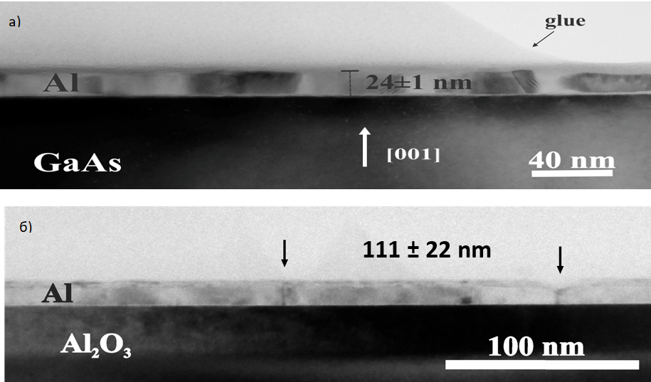
Рис. 1. а) Алюминиевая плёнка, изготовленная электронно-лучевым напылением. б) Алюминиевая плёнка, изготовленная молекулярно-лучевой эпитаксией.
Для эксперимента было изготовлено два типа образцов, вышеупомянутыми способами, для сравнения степени увеличения критической температуры, на сапфировых и галлий арсенидовых подложках. Предварительный анализ сканирующим микроскопом показал, что на сапфировых подложках поверхность плёнок менее шероховата, а соответственно, и ожидаемый сдвиг Тс в них должен быть меньше чем в аналогичных плёнках на подложке из галлий арсенида.
Результаты
В ходе эксперимента были измерены поликристаллические плёнки алюминия на подложке из галлий арсенида толщиной от 5 нм до 100 нм, эпитаксиальные плёнки на подложке из сапфира (5 – 60 нм) и на подложке из галлий арсенида (45-63 нм). К сожалению, в связи с неправильной методикой, выбранной для выращивания плёнок на подложку из галлий арсенида, структура плёнки в них, при толщине ниже 35 нм, представляла из себя массив отдельных островков, и в результате такие плёнки невозможно было измерить. Поликристаллические же плёнки были превосходного качества и показали ожидаемую тенденцию к увеличению Тс с уменьшением толщины плёнок (рис. 2).
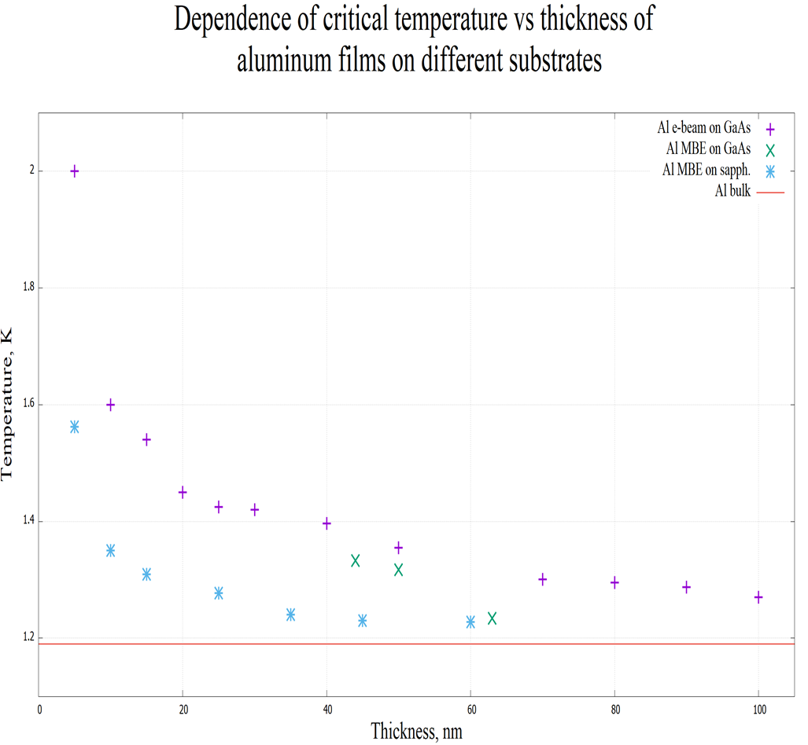
Рис. 2. Зависимость Тс от толщины плёнок алюминия. (+) напылённые плёнки на галлий арсенид. (х) – эпитаксиальные плёнки на галлий арсениде. (*) – Эпитаксиальные плёнки на сапфире. Непрерывная линия – температура Тс в объёмном теле алюминия.
Данные результаты отлично сходятся с проделанными ранее экспериментами на алюминиевых плёнках [9]. Эпитаксиальные плёнки демонстрируют, ожидаемо, более низкое увеличение критической температуры, чем поликристаллические плёнки. Как видно из рисунка 2, несмотря на более слабый характер сдвига Тс относительно объёмного алюминия, он тем не менее весьма заметен, а следовательно, можно утверждать о наличии размерного эффекта в сверхпроводнике. Однако, для более точной оценки его вклада в общую величину изменения Тс необходимо произвести теоретический расчёт.
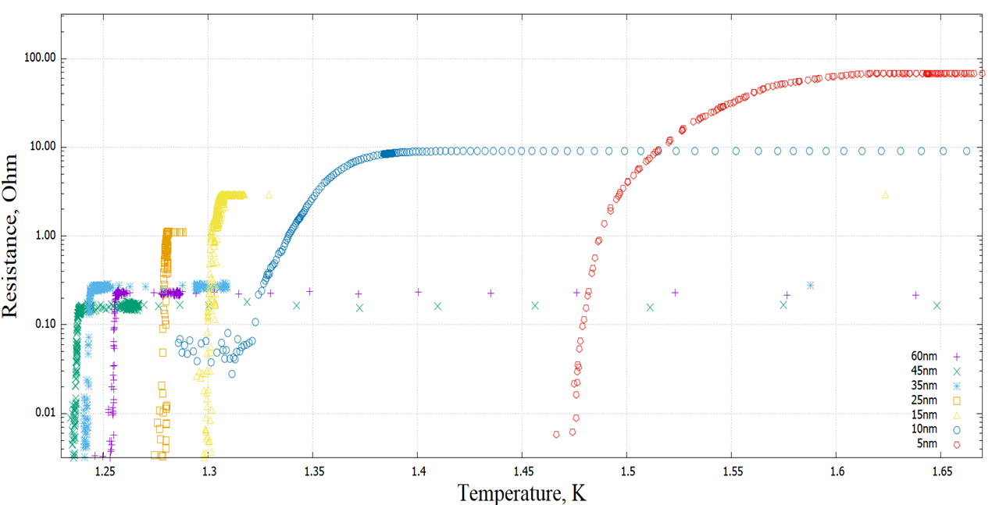
Рис. 3. Сравнение сверхпроводящих переходов эпитаксиальных плёнок разной толщины, изготовленных на сапфировой подложке.
На рисунке 3 представлено сравнение Тс всех измеренных эпитаксиальных плёнок на подложке из сапфира. Из графика можно заметить, что самая толстая плёнка имеет не самую маленькую температуру сверхпроводящего перехода и это является достаточно интересной особенностью. Возможным объяснением, такого сдвига Тс 60нм плёнки относительно 45нм и даже 35 нм плёнок, может послужить теория резонанса формы [10]. Исходя из этой теории, в результате уменьшения размеров образца, происходит смещение энергетических уровней носителей и увеличении их плотности состояний вблизи уровня Ферми, а в следствии этого скачкообразное изменение электрических характеристик (рис. 4).
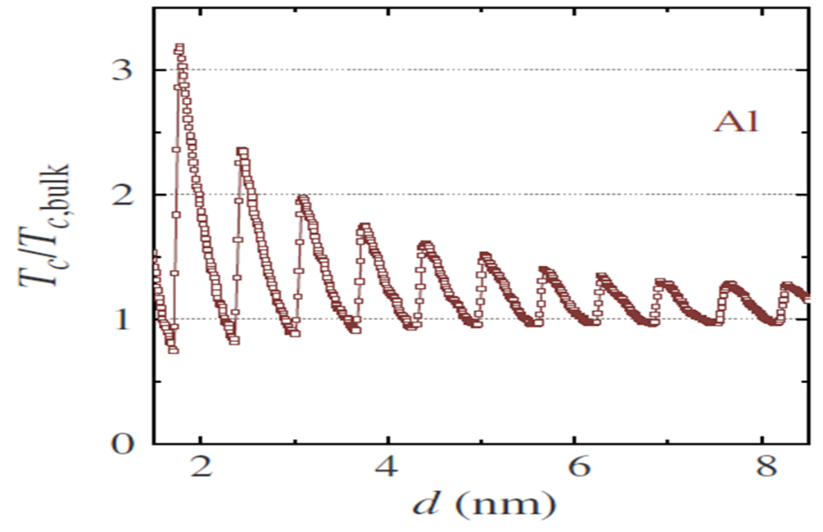
Рис. 4. Температура перехода Tc в единицах объемной критической температуры Tc; зависимость от толщины плёнки [10].
Вполне вероятно, что в ходе эксперимента мы получили результаты, коррелирующие с данной теорией, и изготовленные образцы имеют подходящую толщину, чтобы их Тс легли на данную кривую. Тем не менее, не стоит с полной уверенностью интерпретировать полученные данные с данной теорией, так как это может быть обусловлено плохим качеством толстой плёнки. И для дальнейших выводов необходимо сделать повторные измерения с образцами соответствующей толщины.
Заключение
Экспериментально исследованы высококачественные сверхпроводящие пленки алюминия, нанесенные на подложки GaAs и сапфир, изготовленные молекулярно-лучевой эпитаксией и электронным напылением. Мы обнаружили, что критическая температура сверхпроводящего перехода заметно возрастает с уменьшением толщины пленки. Эти результаты согласуются с более ранними наблюдениями для аналогичных образцов, изготовленных разными методами и на разных подложках, что свидетельствует об общем характере этого явления. Наблюдаемое явление рассматривается как проявление эффекта размерного квантования, который влияет как на плотность состояний, так и на электрон-фононное взаимодействие. Мы уверены, что результаты нашей работы послужат толчком к дальнейшим исследованиям в этой области.
Список литературы
[1] G. Rubio, N. Agraït, and S. Vieira. Phys. Rev. Lett. 76, 2302 (1996).
[2] Costa-Krämer, J. L., Garcia, N. & Olin, H. Phys. Rev. Lett. 78, 4990–4993 (1997).
[3] A. A. Shanenko, M. D. Croitoru, F. M. Peeters, Europhys. Lett. 2006, 76, 498.
[4] Tinkham M., 1963. Phys. Rev. 129, 6, 2413-2412.
[5] B. Abeles, R. W. Cohen, G. W. Cullen, Phys. Rev. Lett. 1966, 17, 632.
[6] R. C. Dynes, J. P. Garno, J. M. Rowell, Phys. Rev. Lett. 1978, 40, 479.
[7] A. A. Shanenko, M. D. Croitoru, F. M. Peeters, Phys. Rev. B 2007, 75, 014519.
[8] Shi-Wei Lin, Jau-Yang Wu, Sheng-Di Lin1, Ming-Cheng Lo, Ming-Huei Lin, and Chi-Te Liang., Japanese Journal of Applied Physics, 2013, 52, 045801.
[9] K. Yu. Arutyunov, V. V. Zavialov, E. A. Sedov, I. A. Golokolenov, A. A. Zarudneva, K. V. Shein, I. N. Trun’kin, A. L. Vasiliev, G. Konstantinidis, A. Stavrinidis, G. Stavrinidis, M. D. Croitoru, and A. A. Shanenko, Phys. Status Solidi RRL 13, 1800317 (2019).
[10] Y. Chen, A. A. Shanenko, F. M. Peeters, Phys. Rev. B 2012, 85, 224517.

